CONFLITOS DE INTERESSE

Título do artigo: FATORES ASSOCIADOS À INSATISFAÇÃO COM A IMAGEM CORPORAL EM ESTUDANTES DE NUTRIÇÃO

Os autores declaram que o presente artigo não apresenta conflitos de interesse profissionais e/ou financeiras (como patrocínios e participação societária) com agentes financeiros.

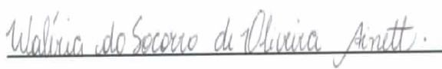
Waléria do Socorro de Oliveira Ainett.

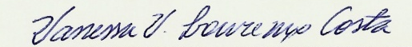
Vanessa Vieira Lourenço Costa.

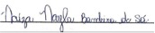
Naíza Nayla Bandeira Sá.

